PROTOCOLO DE
DIFUSIÓN de PROYECTOS
Del
FONDO DE INNOVACIÓN PARA LA COMPETITIVIDAD
REGIONAL (FIC-R)

Región de Los Ríos- 2021
ÍNDICE

Contenido Pág.
1. Introducción 3
2. Procedimiento general para acciones de difusión. 3
3. Uso de imagen 4
3.1. Invitaciones 5
3.2. Material Impreso. 6
3.3. Videos de difusión 7
3.4. Páginas Web y plataformas 8
3.5. Notas de Prensa en medios digitales o impresos, boletines u otros similares. 8
4. Logotipo Gobierno Regional de Los Ríos 8

- Introducción
El presente documento tiene por objeto, regular la difusión de actividades de los proyectos financiados por el Fondo de Innovación para la Competitividad (FIC) del Gobierno Regional de Los Ríos, los que son aprobados por el Consejo Regional de Los Ríos.
En él se detallarán los procedimientos y requerimientos necesarios para proceder, en lo administrativo y en lo referente a requerimientos de uso de imagen del Gobierno Regional y del protocolo respectivo, de acuerdo al alcance y visibilidad que se estime necesario por la contraparte técnica del Gobierno Regional y sus autoridades.
Asimismo, como se señala en las bases que regulan el instrumento del Concurso FIC Regional, el logotipo del Gobierno Regional de Los Ríos y alusión textual del financiamiento, deberá ocupar al menos un 15% de la superficie de la pieza impresa (en invitaciones, dípticos, trípticos, pendones, lienzos, afiches, gigantografías, telones de fondo, entre otros), o todos los elementos y medios gráficos que se estimen utilizar, los cuales deberán ser revisados y aprobados por la Contraparte Técnica del Gobierno Regional.
Por otra parte, Los ejecutores o quienes actúen en su representación, tendrán la responsabilidad y obligación de mencionar en los medios radiales, audiovisuales y escritos (diarios, revistas especializadas), en los discursos, presentaciones y vocativos de los eventos, que dichas actividades “son financiadas por el Gobierno Regional de Los Ríos con recursos del Fondo de Innovación para la Competitividad”, además, de que son aprobadas por el Consejo Regional.

- Procedimiento general para acciones de difusión.
El desarrollo de actividades que convocan los responsables de ejecutar los proyectos, deben cumplir con mantener informada a la contraparte técnica, equipo FIC del Gobierno Regional de Los Ríos, acerca de fechas, objetivos de las actividades, público objetivo, acciones de difusión a realizar, convocatoria, protocolos, etc., así como consultar la pertinencia y obtener visto bueno para su correcta realización en lo que respecta al uso de la imagen del Gobierno Regional y visibilización de los proyectos financiados con FIC.
En el caso de la realización de: Reuniones con servicios o autoridades, actos, premiaciones, talleres y seminarios, corresponde la generación de una invitación, la cual puede ser enviada por correo electrónico a los invitados, cumpliendo con los requerimientos de uso de la imagen del GORE y revisión de programa de la actividad, protocolo, etc.
Por otra parte, el equipo del proyecto deberá tener un registro propio de los asistentes, preparar una minuta de la actividad realizada y remitirla a los asistentes para dejar registro de la misma, con especial énfasis en los acuerdos tomados o temas abordados.
Para dar visto bueno a la realización de la actividad, el equipo ejecutor del proyecto siempre deberá enviar al Gobierno Regional de manera oportuna:
- Propuesta de diseño y texto de la invitación, así como el programa de la actividad a la contraparte técnica para resolver dudas, corregir observaciones y obtener visto bueno. Solo una vez obtenido el visto bueno se puede proceder a enviar la información.
- Minuta ejecutiva del proyecto que al menos contenga: Objetivos; Presupuesto aprobado; duración del proyecto; principales beneficiarios y dispersión territorial, contexto de la actividad, fotografías en caso de contar con cierto grado de avance y un breve resumen de lo que se espera lograr en él. Esta minuta será remitida a las autoridades que participen de la actividad, previo visto bueno del equipo FIC GORE.
Asimismo, para la generación de material audiovisual, multimedia, o gráfico y para cada acción de difusión, se deben seguir los siguientes pasos:
- Enviar propuesta y/o antecedentes al equipo FIC del GORE.
- Recibir observaciones o requerimientos adicionales e implementarlas.
- Responder a observaciones enviado una nueva propuesta incorporando los cambios.
- Si no hay nuevas observaciones y hay conformidad con las nuevas propuestas, recibirá visto bueno de parte del equipo FIC y podrá proceder al envío de la información o generación de material impreso.
Para los casos en que sea necesaria la presencia o asistencia del Gobernador a actividades como talleres, seminarios, lanzamientos o cierres, el equipo ejecutor del proyecto, responsable de la actividad, deberá coordinar la fecha de realización con antelación con profesionales de Gobernación.
Se aclara que no es responsabilidad de profesionales del Programa FIC coordinar ni asegurar su asistencia. Los asesores de la autoridad verán y evaluarán su disponibilidad de agenda o determinarán, según la naturaleza del proyecto, quién podría sustituirlo.

3. Uso de imagen
Para el uso correcto de la imagen de acuerdo al protocolo que ha sido definido por la autoridad, se requiere que el LOGOTIPO del Gobierno Regional sea usado correctamente. En el punto 4 se señala el logotipo correcto.

3.1 Invitaciones
En el caso de las invitaciones se deben tener en consideración los siguientes aspectos:
- Por protocolo, Invita el Gobernador Regional, independientemente de su asistencia a la actividad, luego acompaña rector o autoridad de la entidad ejecutora.
- Asimismo, el orden de los logos, primero a la izquierda, del Gobierno Regional, y a la derecha del ejecutor. No se permite ningún otro logo.
- Se debe señalar el nombre de la actividad, luego nombre del proyecto (de preferencia nombre corto) y el uso de la frase “proyecto financiado por el Fondo de Innovación para la Competitividad (FIC) del Gobierno Regional de los Ríos y su Consejo Regional”. (de acuerdo al contexto y redacción puede variar en forma, pero no en los elementos que debe contener)
- Señalar claramente las referencias de FECHA, HORA, LUGAR.
- Acompañar detalles en hoja complementaria, de cómo llegar al lugar (en caso de que sea lugar de difícil acceso o ubicación) y otros datos relevantes, programa de la actividad si se cuenta con ello.
- Datos de contacto para realización de consultas y confirmación de asistencia: correo y teléfono.

Imagen 1: formato de referencia de invitación con elementos requeridos.
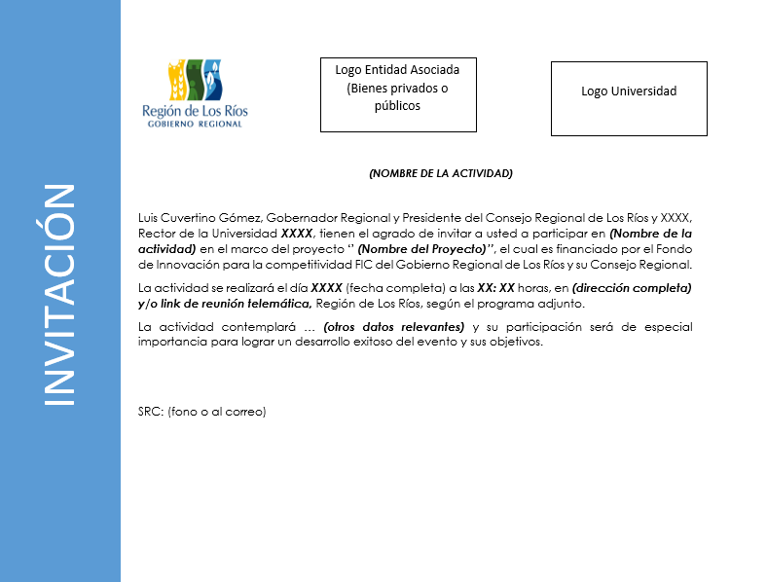

3.2 Material Impreso.
Cuando se produce material impreso para actividades de los proyectos FIC, como son la impresión de invitaciones, carpetas, programas, avisos, dípticos, trípticos, posters, pendones, y otros relacionados, debe realizarse el mismo proceso de revisión descrito para las invitaciones, en las que el equipo FIC, contraparte técnica de los proyectos FIC, debe dar visto bueno al material. Con ello el proyecto se asegura que los recursos que sean rendidos, con los cuales se financia la impresión del material, no sea rechazado como gasto por no cumplir con los requerimientos descritos en este protocolo de Difusión.
Dependiendo de las características del material a imprimir, deberá incorporarse siempre, el logo del Gobierno Regional y la frase “proyecto financiado por el Fondo de Innovación para la Competitividad (FIC) del Gobierno Regional de los Ríos y su Consejo Regional”.

Se recomienda siempre la correcta legibilidad de la frase y logo.

PROYECTO
NOMBRE DEL PROYECTO

Proyecto financiado por el Fondo de innovación para la Competitividad (FIC) del Gobierno Regional de los Rios y su Consejo Regional

Imagen 2: Ejemplo básico de Pendón.

3.3 Videos de difusión
Cuando se produce material de multimedia, como videos o animaciones, debe realizarse el mismo proceso de revisión descrito en el punto 2, donde la contraparte técnica de los proyectos FIC, debe dar visto bueno al material. Se debe consultar y velar por los aspectos del uso de la imagen del GORE de Los Ríos, así como la visualización de las frases requeridas de financiamiento del proyecto en la cual se enmarca, ya que este tipo de material puede ser subido a plataformas sociales y páginas web oficiales del Gobierno Regional para la difusión de los proyectos y el impacto de la inversión que se realiza a través de FIC, por lo que es un material de valor estratégico que debe ser producido conjuntamente con la contraparte técnica de los proyectos, la unidad FIC del GORE de los Ríos.
Será requisito incorporar la siguiente secuencia inicial:
- Primera secuencia: “Nombre Corto del Proyecto”
- Segunda secuencia: “Financiado por el Fondo de Innovación para la Competitividad Regional” + logo GORE
- Tercera secuencia: “ejecutado por Institución ejecutora del proyecto” + Logos institución ejecutora.
- Secuencia al final: Logo del Gobierno Regional.

La obtención del Visto bueno a este material, asegura que los recursos que sean rendidos, con los cuales se financia la producción, no sean rechazados como gasto por no cumplir con los requerimientos descritos en este protocolo de Difusión.

3.4 Páginas Web, plataformas, sistemas de información.
Cuando el proyecto plantea en su formulación el desarrollo de una página web o plataforma, el equipo a cargo del proyecto deberá presentar versión preliminar antes de su lanzamiento oficial, con el fin de realizar observaciones al contenido, visibilidad de logos, frases requeridas.
Se deberán proporcionar también, claves de acceso cuando se trate de plataformas, sistemas de información u otros similares que requieran un acceso controlado. El perfil de usuario debe permitir visualizar la funcionalidad del sistema o plataforma.
3.5 Notas de Prensa en medios digitales o impresos, boletines u otros similares.

Cuando el proyecto contemple la realización de notas de prensa en medios digitales o impresos, boletines u otros similares con recursos aprobados por el Fondo de Innovación para la Competitividad, el texto de la publicación deberá contar con visto bueno del Equipo FIC GORE. Se deberá considerar para la edición final, la incorporación de la frase “proyecto financiado por el Fondo de innovación para la Competitividad (FIC) del Gobierno Regional de los Ríos y su Consejo Regional”. En caso de tratarse de una publicación con recursos o medios propios, se recomienda mencionar al menos la fuente de financiamiento del proyecto.
Publicaciones en redes sociales deberán resguardar asimismo la mención de la fuente de financiamiento.
Noticias y publicaciones en redes sociales relacionadas a la ejecución de actividades del proyecto siempre deberán tener el visto bueno del Gobierno Regional previo a su publicación.

4. Logotipo Gobierno Regional de Los Ríos
Según el manual de uso y aplicación de la marca Gobierno Regional de Los Ríos, El uso y la aplicación de la marca Gobierno Regional de Los Ríos en fondos de color sólido, no presenta mayores restricciones, salvo en el caso que los colores de fondo coincidan con la gama cromática propia de la marca. En tales casos, el logotipo deberá ser aplicado con un borde o línea que limite su forma y defina claramente sus elementos dentro del fondo, tal como se presentan en los ejemplos de esta página.
Para una óptima visualización de la marca, la aplicación recomendada es sobre fondo de color plano y color blanco.
Logo disponible en http://www.goredelosrios.cl/?p=157

